发生化学或物理作用，扰乱或破坏机体的正常功能，引起暂时性或
持久性病变，甚至危及生命的物品。根据 LD /LC （半致死剂量），
5
0
50
毒物毒性分为剧毒、高毒、中等毒、低毒、微毒。
剧毒品：消化道侵入小量即能引起中毒致死的试剂，生物试
验半数致死量 LD 在 50mg/kg 以下者，如水银及汞盐、氰化物、砷

5
0
化物、马钱子碱等。

致癌物：铅、汞、铍、镉、碘甲烷、过氧化物、硫酸二甲酯、
甲醛、苯、己烷、多环芳烃、偶氮化合物、多卤烃如氯仿、硫脲等，
尤以下述化合物为最：
石棉、苯并芘等稠环化合物（存于沥青、烟道灰中）、联苯胺
和 β-萘胺等染料中间体（长期接触，膀胱癌发病率高）、第二级亚
硝胺、某些染料（如二甲基黄等）。

放射性物质：严重损害器官，使细胞遗传基因改变。
其他毒物：能使组织器官受伤，常见的毒性如下：
使窒息

扰乱人体内部生理、损坏器官，引起系统性中毒：如苯渗入
骨髓，损害造血器官，卤代烷使肝肾及神经受损害，钡盐损害骨骼，
汞盐损害大脑中枢神经等。

麻醉性作用：乙醚、氯仿等。
过敏性药物：引起某些人的过敏反应，最常见的是接触性皮
炎。
.2 中毒方式
摄入
通过消化道中毒：除误服外，更多的情况是由于手上污染毒物，
6

通过吸烟、进食、饮水咽入消化系统而引起中毒。这类毒物多以剧
毒的粉剂较为常见，如氰化物、砷化物、汞盐等。
3
1

呼吸
通过呼吸道中毒：由呼吸道吸入有毒气体、粉尘、蒸气、烟雾
能引起呼吸系统中毒。这种形式的中毒是比较常见的，是最主要的
中毒方式。尤其是有机溶剂的蒸气和化学反应中所产生的有毒气体。
如甲苯、氰化氢（气体）、氯气、一氧化碳等。

须在通风橱中使用某些化学品（一些低沸点液体、易升华固
体，蒸气浓度大，也须用通风橱）
如氯气、臭氧、强酸气体及酸雾、氨气直接损害呼吸器官，
引起气管炎、肺炎。
接触

通过触及皮肤中毒和五官粘膜受刺激：某些毒物接触皮肤，或
其蒸气、烟雾、粉尘对眼、鼻、喉等的粘膜产生的刺激作用。高沸
点化合物入侵主要途径。汞剂、苯胺类、硝基苯等，可通过皮肤粘
膜吸收而中毒。氮的氧化物、二氧化碳、三氧化硫、挥发性酸类、
氨水等，对皮肤粘膜和眼、鼻、喉粘膜刺激性都很大。

切勿用油溶性溶剂（汽油、氯仿等）洗刷皮肤污染处：油溶
性毒物，会因此更易渗入体内。

勿用热水洗污染皮肤：高温使毛孔张开，毒物更易渗入。
皮肤有伤口时，不能操作剧毒化学品。
6
.3 危害
化学腐蚀品对人的皮肤有很大伤害。在接触和使用时如果不

小心，烧伤和破坏人的皮肤组织，同时破坏人的肌肉组织，严重时
可导致无法修复和再生。

重金属如铅、锰、铬、汞、镍等及其相应的化合物，能够在
水环境或动植物体内蓄积，对人体健康产生长远不良影响。
有毒化学品会破坏人的呼吸系统、血液系统、神经系统、内
分泌系统和肌肉系统，引起癌变。

3
2

6
.4 中毒预防

使用化学品前，要详细了解有关该化学品的使用说明，查阅
《
化学品安全技术说明书》（MSDS），充分了解化学品的物理和化
学特性。

实验室严格遵照操作规程和使用方法使用化学品，避免对自
己和他人造成危害。

改革实验、改进设备
尽量不用或少用有毒物质

用剧毒物质时，要遵守有关安全操作规程
如采用无汞仪表，在电镀中采用无氰电镀或电镀液中加入保护
液或泡沫塑料小球。

设备尽可能密闭，防止实验中冲、溢、跑、冒事故
禁止直接用嘴吸移液管
佩戴合适的个人防护器具，实验室采用通风、排毒、隔离等
技术措施。

实验中，不得擅自离开岗位。
了解化学品的使用、保存、安全处理和废弃的程序。
清楚工作场所所用化学品的危害，注意采取相应的预防措施。
从事化学类有害健康的工作按有关规定可享受适当级别的营
养保健。

清楚当接触到化学危险品引起化学损伤时所要采用的应急措
施并有所准备，懂化学品中毒急救常识。
3
3

6
.5 中毒救治方法
毒物名称 入体途径
中毒症状
轻者刺激粘膜、喉头痉挛、 立即移出毒区，脱去衣
氰化物或 呼吸道、 瞳孔放大，重者呼吸不规 服，进行人工呼吸。可吸
氢氰酸 皮肤 则、逐渐昏迷、血压下降、 入含 5%二氧化碳的氧
救治方法
口腔出血
气。立即送医院
吸入氢氟酸气后，气管粘
膜受刺激可引起支气管炎
症。接触氢氟酸气可出现
皮肤发痒、疼痛、湿疹和
各种皮炎。主要作用于骨
骼，深入皮下组织及血管
时可引起化脓溃疡
皮肤被灼烧时，先用水冲
洗，再用 5%的小苏打液
洗，最后用甘油-氧化镁
（2:1）糊剂涂敷，或用
冰冷的硫酸镁液洗，也可
涂可的松油膏
氢氟酸或 呼吸道、
氟化物
皮肤
三酸对皮肤和粘膜有刺激
和腐蚀作用，能引起牙齿
酸蚀病，一定数量的酸落
在皮肤上即产生烧伤，且
有强烈的疼痛。当吸入氧
化氮时，强烈发作后可有
吸入新鲜空气。皮肤烧伤
时立即用大量的水冲洗，
或用稀的苏打水冲洗。
眼、鼻、咽喉受蒸气刺激
时，可用温水或 2%苏打
水冲洗和含漱
硝酸、盐
酸、硫酸 呼吸道、
皮肤
及氮的氧
化物
2
~12h 的暂时好转，继而更
加恶化，虚弱者咳嗽更加
严重
急性中毒有胃肠型和神经
型两种症状。大剂量中毒
时，30~60min 即觉口内有
金属味，口、咽和食道内
有灼烧感、恶心呕吐、剧
烈腹痛。呕吐物初呈米汤
样，后带血。全身衰弱、
剧烈头痛、口渴和腹泻。
皮肤苍白、面绀，血压降
低，脉弱而快，体温下降，
最后死于心力衰竭。
吸入砷化物的中毒者必
须立即离开现场，可吸入
含 5%二氧化碳的氧气或
新鲜空气。鼻喉部损害者
用 1%可卡因涂局部，含
碘片或 1%~2%苏打水含
漱或灌洗。皮肤受损害时
涂氧化锌或硼酸软膏，有
浅表溃疡者应定期换药
防 止 化 脓 。 用 汤 匙 每
呼吸道、
砷及砷化 消化道、
物
粘膜、皮
肤
吸入蒸气时，产生头痛、
痉挛、意识丧失、昏迷、
呼吸和血管运动中枢麻痹
等神经症状
5min 灌一次专 用解毒
药，直至停止呕吐
3
4


毒物名称 入体途径
中毒症状
救治方法
急性：严重口腔炎、口有
金属味、恶心呕吐、腹痛、
腹泻、大便血水样，患者
常有虚脱、惊厥。尿中有
蛋白和血细胞，严重时尿
少或无尿，最后因尿毒症
死亡
急性中毒早期时用饱和
碳酸氢钠液洗胃，或立即
给饮浓茶、牛奶，吃生蛋
白或蓖麻油。立即送医院
救治
呼吸道、
汞及其化
消化道、
合物
慢性：损害消化系统和神
经系统。口有金属味，牙
龈及口唇处有硫化汞的黑
淋巴腺 及唾 腺肿 大等症
状。精神症状有嗜睡、头
疼、记忆力减退、手指和
舌头出现轻微震颤等
皮肤
急性：口内有甜金属味、
口腔炎、食道或腹腔疼痛、
呕吐、流粘泪、便秘等
慢性：贫血、肢体麻痹瘫
痪
铅及铅化 呼吸道、
合物 消化道
急性中毒时用硫酸钠或
硫酸镁灌肠。送医院治疗
重症中毒患者使呼吸新
长期接 触可 发生 消化障 鲜空气，向颜面喷冷水，
碍、精神不安和失眠等症 按摩四肢，进行人工呼
三氯甲烷
（氯仿）
呼吸道
状
吸。包裹身体保温并送医
院救治
急性：沉醉状、惊悸、面
色苍白，继而赤红、头晕、 给急性患者进行人工呼
苯及其同 呼吸道、
系物 皮肤
头痛、呕吐
吸，同时输氧。送医院救
治
慢性：以造血器官与神经
系统的损害最为显著
皮肤接触：因脱脂而干燥
破裂
2
%碳酸氢钠或 1%硼酸
吸入：粘膜刺激，中枢神
经系统抑制和胃肠道刺激
症状
呼吸道、
皮肤
溶液冲洗皮肤。
脱离中毒现场急救，人工
呼吸、吸氧
四氯化碳
慢性：神经衰弱症候群，
损害肝、肾
3
5


毒物名称 入体途径
铬酸、重
中毒症状
救治方法
铬酸钾等 消化道、 对粘膜有剧烈的刺激，产 用 5%硫代硫酸钠溶液清
铬（Ⅵ）
化合物
皮肤
生炎症或溃疡，可能致癌
洗受污染皮肤
汽油对皮肤有脂溶性和刺
激性，使皮肤干燥、龟裂，
个别人起红斑、水疱
石油烃类 吸入高浓度汽油蒸气，出 温水清洗。
（饱和和 呼吸道、 现头痛、头晕、心悸、神 移至新鲜空气处，重症可
不饱和
烃）
皮肤
志不清等
给予吸氧。
石油烃能引起呼吸、造血、 医生治疗
神经系统慢性中毒症状；
某些润滑油和石油残渣长
期刺激皮肤可能引发皮癌
吸入急性中毒：精神衰弱
症，视力模糊，酸中毒症
状
皮肤污染用清水冲洗。
溅入眼内，立即用 2%碳
酸氢钠冲洗。
呼吸道、
消化道
甲醇
慢性：精神衰弱症状，视
力减退，眼球疼痛
吞服：15ml，可导致失明，
误服，立即用 3%碳酸氢
钠溶液洗胃后，由医生处
置
7
0~100ml 致死
芳香胺、
芳香族硝
基化合物
急性中毒致高铁血红蛋白 用温肥皂水（忌用热水）
症、溶血性贫血及肝脏损 洗，苯胺可用 5%乙酸或
呼吸道、
皮肤
伤
70%乙醇洗
急性中毒：口腔咽喉粘膜、
眼结膜充血、头晕、支气 移至空气新鲜处，必要时
氮氧化物
呼吸道
管炎，肺炎、肺水肿
吸氧
慢性中毒：呼吸道病变
二氧化
硫、三氧
化硫
对上呼吸道、眼结膜有刺 移至空气新鲜处，必要时
激性作用，结膜炎、支气 吸氧，用 2%碳酸氢钠洗
呼吸道
呼吸道
管炎、胸痛、胸闷
眼
眼结膜、呼吸及神经系统
损害。急性中毒时头晕、
头痛甚至抽搐昏迷
移至空气新鲜处，必要时
吸氧，生理盐水洗眼
硫化氢
3
6


7
. 应急处置
发生化学安全事故，应立即报告主管及医学部安全工作领导小
组，并积极采取措施进行应急救援，然后送医院治疗。
.1 化学烧伤
应立即脱去沾染化学品的衣物，迅速用大量清水长时间冲洗，
7
避免扩大烧伤面。烧伤面较小时，可先用冷水冲洗 30 分钟左右，再
涂抹烧伤膏；当烧伤面积较大时，可用冷水浸湿的干净衣物（或纱
布、毛巾、被单）敷在创面上，然后就医。处理时，应尽可能保持
水疱皮的完整性，不要撕去受损的皮肤，切勿涂抹有色药物或其它
物质（如红汞、龙胆紫、酱油、牙膏等），以免影响对创面深度的
判断和处理。
7
.2 化学腐蚀
应迅速除去被污染衣服，及时用大量清水冲洗或用合适的溶剂、
溶液洗涤受伤面。发生强酸、强碱等具有强烈刺激性和腐蚀性的化
学物质灼伤时，应用大量流动清水冲洗，再分别用低浓度的（2%-5%）
弱碱（强酸引起的）、弱酸（强碱引起的）进行中和。保持创伤面
的洁净，以待医务人员治疗。若溅入眼内，应立即用细水冲洗；如
果只溅入单侧眼睛，冲洗时水流应避免流经未受损的眼睛。
7
.3 化学冻伤
应迅速脱离低温环境和冰冻物体，用 40℃左右温水将冰冻融化
后将衣物脱下或剪开，然后在对冻伤部位进行复温的同时，尽快就
医。对于心跳呼吸骤停者要施行心脏按压和人工呼吸。严禁用火烤、
雪搓、冷水浸泡或猛力捶打等方式作用于冻伤部位。
7
.4 吸入性化学中毒
采取果断措施切断毒源（如关闭管道阀门、堵塞泄漏的设备
等）；并通过开启门、窗等措施降低毒物浓度。

3
7

救护者在进入毒区抢救之前，应佩戴好防护面具和防护服。
尽快转移病人、阻止毒物继续侵入人体，采取相应的措施进
行现场应急救援，同时拨打 120 求救。
吸入氯气、氯化氢气体时，可吸入少量酒精和乙醚的混合蒸

气使之解毒。吸入硫化氢或一氧化碳气体而感不适时，应立即到室
外呼吸新鲜空气。但应注意氯气、溴中毒不可进行人工呼吸。
7
.5 误食性化学中毒
.5.1 误食一般化学品
为降低胃内化学品浓度，延缓其被人体吸收的速度，保护胃粘
7
膜，可立即吞服牛奶、鸡蛋、面粉、淀粉、搅成糊状的土豆泥、饮
水等，或分次吞服含活性炭（一般 10 克～15 克活性炭大约可以吸
收 1 克毒物）的水进行引吐或导泻，同时迅速送医院治疗。
7
.5.2 误食强酸
立刻饮服 200 毫升 0.17%氢氧化钙溶液、或 200 毫升氧化镁悬
浮液、或 60 毫升 3～4%的氢氧化铝凝胶、或者牛奶、植物油及水等，
迅速稀释毒物；再服食 10 多个打溶的蛋做缓和剂。同时迅速送医院
治疗。急救时，不要随意催吐、洗胃。因碳酸钠或碳酸氢钠溶液遇
酸会产生大量二氧化碳，故不要服用。
7
.5.3 误食强碱
立即饮服 500 毫升食用醋稀释液（1 份醋加 4 份水），或鲜橘
子汁将其稀释，再服食橄榄油、蛋清、牛奶等。同时迅速送医院治
疗。急救时，不要随意催吐、洗胃。
7
.5.4 误食农药
对于有机氯中毒，应立即催吐、洗胃，可用 1～5%碳酸氢钠溶
液或温水洗胃，随后灌入 60 毫升 50%硫酸镁溶液；禁用油类泻剂。
同时迅速送医院治疗。对于有机磷中毒，一般可用 1%食盐水或 1～
2
%碳酸氢钠溶液洗胃；误服敌百虫者应用生理盐水或清水洗胃，禁
3
8

用碳酸氢钠洗胃。同时迅速送医院治疗。
.6 火灾扑救
易燃可燃液体、气体和油脂类等化学药品引发的火灾，须使用
7
大剂量泡沫或干粉灭火剂。
可燃金属，如镁、钠、钾及其合金等引发的火灾，应使用干砂
或干粉灭火器。
7
.7 气体爆炸
应立即切断电源和气源、疏散人员、转移其他易爆物品，拨打
火警电话。
.8 常用试剂泻溢的处置例举
7
酸或碱洒在桌子上，先用碳酸氢钠溶液（或稀醋酸）中和，
然后用水冲洗，再用抹布擦干
酸（或碱）
将硫代硫酸钠（高锰酸钾、次氯酸钠、硫酸亚铁）溶液浇在
污染处后，用热水冲，再用冷水冲
氰化钠、氰化钾
硫酸二甲酯
先用氨水洒在污染处，使其起中和作用；也可用漂白粉加五
倍水后浸湿污染处，再用碱水浸湿，最后用热水和冷水各冲
一遍
可用漂白粉加五倍水后浸湿污染处，使甲醛遇漂白粉氧化成
甲酸，再用水冲洗干净
甲醛
汞
可先行收集，尽可能不使其泻入地下缝隙，并用硫磺粉盖在
洒落的地方，使汞转变成不挥发的硫化汞
可用稀盐酸溶液浸湿污染处，再用水冲洗。因为苯胺呈碱性，
能与盐酸反应生成盐酸盐，如用硫酸溶液，可生成硫酸盐
可用碱水和氢氧化铁解毒，再用水冲洗
苯胺
砷
溴
可用氨水使之生成铵盐，再用水冲洗干净
8
8
.化学废弃物处理
.1 废气处理

常用的吸收剂及处理方法:
氢氧化钠稀溶液：处理卤素、酸气（如 HCl、SO2、H2S、HCN

3
9
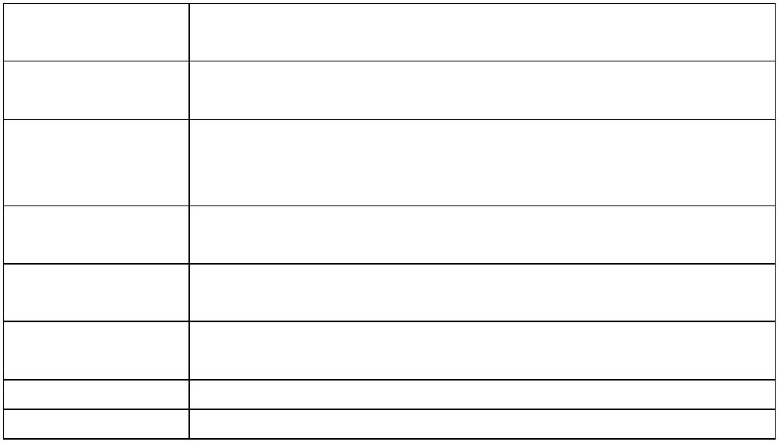

等）、甲醛、酰氯等等

稀酸（稀酸（H₂SO4 或 HCl））：处理氨气、胺类等等
浓硫酸：吸收有机物
活性碳、分子筛等吸附剂：吸收气体、有机物气体
水：吸收水溶性气体，如氯化氢、氨气等
汞蒸气及其它废气
长期吸入汞蒸气会造成慢性中毒，为了减少汞液面的蒸发，
可在汞液面上覆盖化学液体；甘油效果最好，5% Na S·9 H O 溶液
2
2
次之，水效果最差。
对于溅落的汞，应尽量拾起来，颗粒直径大的汞可以用吸气

球或真空泵，紫外辐射激发产生的臭氧可使分散在物体表面和缝隙
中的汞氧化为不溶性的氧化汞。

化验室的少量废气一般可由通风装置直接排至室外，排气管
必须高于附近屋顶 3m，毒性大的气体可参考工业废气处理办法用吸
附、吸收、氧化、分解等方法处理后排放。
8
.2 废液和其它化学废弃物处理
实验废液应及时清理、分类收集，不得将实验废液倒入下水

道中，要做好无害化处理和标识。废液收集容器不得装载过满（不
能超过容积的 75%），确保容器密闭、不破损、不泄露。并置于安
全的地点保存，交学校统一处理。

含卤素的有机废液、含汞的无机废液、含砷的无机废液、含
一般重金属的无机废液这四类化学废弃物应单独收集，不可与其它
物质混存。

剧毒品废液、废弃物要妥善保管，不得随意丢弃、掩埋或水
冲，不得混入一般化学废弃物，应集中保存，由学校统一处理。

下面所列的废液不能互相混合：
过氧化物与有机物

氰化物、硫化物、次氯酸盐与酸
4
0

盐酸、氢氟酸等挥发性酸与不挥发性酸
浓硫酸、磺酸、羟基酸、聚磷酸等酸类与其它的酸
铵盐、挥发性胺与碱
对硫醇、胺等会发出臭味的废液和会发生氰、磷化氢等有毒
气体的废液，以及易燃性大的二硫化碳、乙醚之类废液，要把它加
以适当的处理，防止泄露，并应尽快进行处理。

放射性、爆炸性（爆炸性物质分为：起爆器材和起爆剂；硝
基芳香类炸药；硝酸酯类炸药；硝化甘油类混合炸药；硝酸铵类混
合炸药；氯酸类混合炸药和高氯酸盐类混合炸药和高氯算盐类混合
炸药；液氧炸药；黑色火药八种类型）、传染性、多氯联苯、二噁
英等物质须事先采用科学的、安全的办法改变其化学性质或成分，
否则不得送往学校化学废弃物清运集中点。

送储人员应在指定的时间将标签清楚、准确的化学废弃物交
学校废弃物清运集中点，并配合收集点工作人员的管理。
附：苏州大学化学废弃物标签
4
1
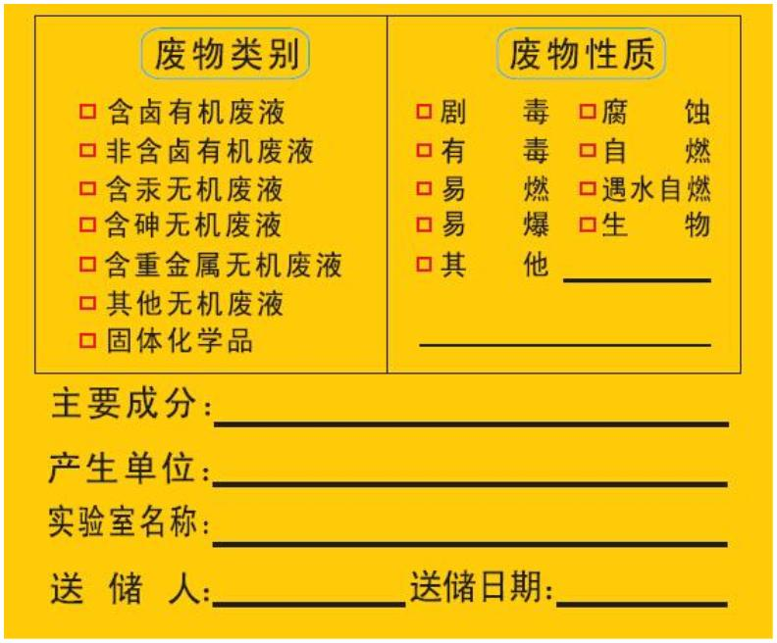

第三章 特种设备
特种设备是指涉及生命安全、危险性较大的锅炉、压力容器（含
气瓶）、压力管道、起重机械等机动设备。其中锅炉、压力容器（含
气瓶）、压力管道为承压类特种设备；起重机械等机动设备为机电类
特种设备。特种设备的使用者应接受过正规培训，取得上岗资格证。
1
1
.压力容器
.1 压力容器管制范围
凡同时满足下列三个条件的设备属于压力容器管制范围：
1
2
3
.最高工作压力大于等于 0.1MPa；
.压力与容积的乘积大于等于 2.5MPa.L；
.盛装介质为气体、液化气体或最高工作温度高于等于标准沸
点的液体。
1
.2 使用安全须知

在使用压力容器之前，应首先得到设备负责人的许可。
确认该压力容器已办理注册登记手续，取得《特种设备使用
登记证》并定期检验，确保其安全有效。
启用长期停用的压力容器必须首先经过特种设备管理部门检
验合格后才能使用。

经过有关单位组织的培训并考验合格，持证上岗。
严格按照压力容器操作规程进行操作。
使用时，人员不得离开。
发现异常现象或有不正常声音，应立即停止使用，并通知设
备负责人。
4
2

2
.气体钢瓶
气体钢瓶是压力容器中的一种，为尽量多装气体，通常工质压
力较高，不少气瓶内装有毒、易燃气体。如氧气瓶、一氧化碳气瓶、
天然气气瓶等。
危害：压力气瓶遇高温或强烈碰撞会引起爆炸。
易燃气体在空气中泄漏达到一定浓度时遇明火易发生爆炸。
有毒气体泄露会造成中毒和环境污染。
受伤的部位：全身。
危险的原因：遇热超压或机械损伤气瓶失效发生爆炸、减压阀
不合格或安装使用不当造成气体大量外泄，可能对人员造成严重伤
害。
2
.1 使用安全须知
使用单位应拒绝接收气体名称标识不清或不对应、气瓶没有

安全帽和防震圈、气瓶颜色缺失、气瓶缺乏检定标识等的气体钢瓶，
并及时报告所在单位。

使用单位需确保采购的气体钢瓶质量可靠、标识准确、完好，
需检查所采购的气体钢瓶的技术检验标签、钢印、标识等信息，不
得擅自更改气体钢瓶的钢印和颜色标记。
钢瓶颜色
黑
气体名称
空气、氮
氩、氖、氦、二氧化硫、一氧化碳、一氧化二氮（笑
气）、六氟化硫、氟化氢
银灰
白
乙炔、一氧化氮、二氧化氮
铝白
淡黄
棕
二氧化碳、四氟甲烷
氨
乙烯、丙烯、甲烷、丙烷、环丙烷
天蓝
淡绿
深绿
氧
氢
氯
4
3
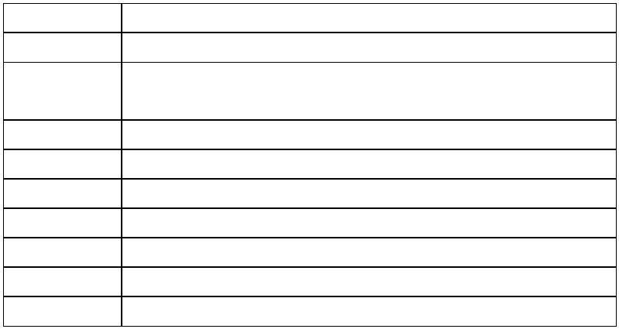

正确识别气体钢瓶，不同种类，不同颜色标识。
气体钢瓶存放地应严禁明火、保持通风和干燥、避免阳光直
射和剧烈震动，配备应急救援设施、气体检测和报警装置。
气体钢瓶周围不得堆放易燃、易爆、腐蚀物品，应远离热源、

放射源。实行分类隔离存放，不得混放（可燃性气体和助燃性气体），
不得存放在走廊和公共场所，单独用于存放气体钢瓶的房间和气柜
需上锁并专人管理。

气体钢瓶须直立放置，妥善固定，并做好气体钢瓶和气体管
路标识，并悬挂气体钢瓶状态标识牌，有多种气体或多条管路时需
制定详细的供气管路图。

气瓶使用前应进行安全状况检查，对盛装气体进行确认。
供气管路需选用合适的管材。易燃、易爆、有毒的危险气体
（
乙炔除外）连接管路必须使用金属管；乙炔、氨气、氢气的连接管
路不得使用铜管。

氧气瓶或氢气瓶等，应配备专用工具，并严禁与油类接触。
操作人员不能穿戴沾有各种油脂或易感应产生静电的服装、手套等
操作，以免引起燃烧或爆炸。

气体钢瓶上选用的减压器要分类专用，安装后及时检漏。使
用中要经常注意有无漏气、压力表读数等，防止气体外泄和设备过
压。

使用前后应检查气体管道、接头、开关及器具是否有泄漏，
确认盛装气体类型并做好应对可能造成的突发事件的应急准备。
开启气体钢瓶时，先旋动总阀，后开减压器；用完后，先关

闭总阀，放尽余气后，再关减压器。开关减压器、总阀和止流阀时，
动作必须缓慢，防止产生静电。

在可能造成回流的使用场合，使用设备或系统管路上必须配
置防止倒灌的装置，如单向阀、止回阀、缓冲罐等。
移动气体钢瓶时应装上防震垫圈、旋紧安全帽，应使用手推

4
4

车，严禁手抓开关总阀移动，切勿拖拉、滚动或滑动气体钢瓶。
严禁敲击、碰撞气体钢瓶；严禁使用温度超过 40℃的热源对
气瓶加热。

使用后的气瓶，应按规定留 0.05MPa 以上的残余压力，与实
瓶应分开放置，并有明显标识。可燃性气体应余 0.2Mpa～0.3MPa，
氢气应保留 2MPa，切不可完全用尽瓶内气体，以防重新充气时发生
危险。

各种气瓶须定期进行技术检查。充装一般气体的气瓶需每三
年检查一次。

实验室内应保持良好的通风；若发现气体泄漏，应立即采取
关闭气源、开窗通风、疏散人员等应急措施。切忌在易燃易爆气体
泄漏时开关电源。

对于气体钢瓶有缺陷、安全附件不全或已损坏、不能保证安
全使用的，需退回供气商或请有资质的单位进行及时处置。
3
.起重机械
起重机械是指用于垂直升降或者垂直升降并水平移动重物的机
电设备，其范围规定为额定起重量大于或者等于 0.5t 的升降机；额
定起重量大于或者等于 3 t（或额定起重力矩大于或者等于 40t·m 的
塔式起重机，或生产率大于或者等于 300t/h 的装卸桥），且提升高
度大于或者等于 2m 的起重机；层数大于或者等于 2 层的机械式停
车设备。
危险的原因：起重机械运动部件移动范围大，工作强度大，元
件易磨损，工作高度大，载运物件质量大。
可能的伤害：重物坠落、起重机失稳倾翻、挤压、高处跌落等。
3
.1 安全须知
起重机械设备需定期检验，使用前应确认所使用的起重机械

4
5

是否有《特种设备使用登记证》、《检验合格证》，是否在有效期
范围内。

操作人员在使用各种起重机械前，须经过有关单位组织的培
训并考试合格，持证上岗，严格按照操作规程进行操作。

在使用各种起重机械前，应认真检查其安全性能。
起重机械不得起吊超过额定载重量的物体。
无论在任何情况下，起重机械操控范围内严禁站人。
4
6

第四章 生物安全类
1
1
. 微生物安全
.1 危害

接触细菌、病毒和其他微生物可能引起人或动物的疾病，并
且可能发生个体之间的直接或间接传播；
食物储藏、生产过程中被污染，极易造成人或动物群体性疾
患或伤害。
.2 评估与分级
当实验室活动涉及传染或潜在传染性生物因子时，应进行危
害程度评估。危害程度评估应由有经验的专业人员进行。
根据所操作的生物因子的危害程度和采取的防护措施，将生

1

物安全的防护水平(biosafety level, BSL)分为四级，Ⅰ级防护水平最
低，Ⅳ级防护水平最高。以 BSL-1、BSL-2、BSL-3、BSL-4 表示实
验室的相应生物安全防护水平。

生物安全实验室的设施、设备、个人防护设备、材料（含防
护屏障）等要符合国家有关安全要求，其中 BSL-3 和 BSL-4 实验室
须取得国家认可的资质，BSL-1、BSL-2 实验室应向省级主管部门备
案。

生物安全实验室不得擅自改建实验室或改动实验室设置，确
需改建或变更设置的，要对生物安全影响进行论证评估，经政府相
应主管部门批准后，报综合办备案。

BSL-1 实验室一般适用于对健康成年人无致病作用的微生物；
BSL-2 适用于对人和环境有中等潜在危害的微生物；BSL-3 适用于
主要通过呼吸途径使人传染上严重的甚至是致死疾病的致病微生物
或其毒素；BSL-4 适用于对人体具有高度的危险性，通过气溶胶途
径传播或传播途径不明、目前尚无有效疫苗或治疗方法的致病微生
4
7

物或其毒素。

有关病原微生物的研究工作应按照其生物安全的分级，分别
对应在 BSL-1、BSL-2、BSL-3、BSL-4 实验室中进行，开展高致病
性病原微生物的研究工作须在有资质的 BSL-3、BSL-4 实验室中进
行，所开展的项目须报省级卫生、农业主管部门审核批准，其它有
关病原微生物的研究工作在 BSL-1、BSL-2 生物安全实验室中进行。
1
.3 安全工作须知

生物安全实验室的安全责任人要确保实验室的设施、设备、
个人防护设备、材料（含防护屏障）等符合国家有关安全要求，并
对其定期检查、维护和更新；要根据本实验室的具体情况，制定出
生物安全的操作程序；对操作有害材料的行为要进行全过程的监督
和记录，并提供生物安全的指导；要负责评估实验室生物材料、样
品、药品、化学品以及机密材料丢失和被不正当使用等的危险，并
采取适当的预防和应对措施。

工作人员须经过省卫生部门组织的生物安全培训，取得《实
验室生物安全培训合格证书》，严格遵守实验操作规程，持证上岗。
高致病性病原微生物菌（毒）种的购置、领取、保存、使用、
转移、处置等各环节的管理要严格按照国家和学校的有关规定执行。
菌（毒）种和生物样本的保藏由专人负责，实行“双人双锁、

双人领用”，做好菌（毒）种和生物样本的采购、保藏、实验、销
毁记录。

不同等级的生物安全实验室应配备相应的生物安全柜。实验
室门口须有生物危害警示标识，并保持关闭，未经管理人员许可不
得入内。

实验室工作人员应安全操作尖利器具及装置，禁止用手对任
何利器剪、弯、折断、重新戴套或从注射器上移去针头。应尽可能
减少使用利器和尽量使用替代品，包括针头、玻璃、一次性手术刀
在内的利器应在使用后立即放在耐扎容器中。
4
8

实验室工作人员在实际或可能接触了血液、体液或其它污染
材料后，即使戴手套也应立即洗手。
对高风险的被污染的材料应严密控制，须严格按规定进行生
物安全操作以及废弃物处理等。
所有样本、培养物和废弃物应被假定含有传染性生物因子，
以安全方式处理和处置。

应定期对可能接触病原微生物的实验场所、物品、设备等进
行消毒杀菌。

在使用紫外线和激光光源的场所，应有适当的标识公示，应
提供适用且充分的个人防护装备，这些光源只能用于其设计目的。
1
.4 防护
在实验室工作时，任何时候都必须穿工作服或防护服，穿过

的防护服不得与日常服装放在同一柜子内。污染的防护服应于适当
标记的防漏袋中放置并搬运。

离开实验室区域之前应脱去防护服。严禁穿工作服去餐厅、
咖啡厅、休息室。

当具有潜在危险的物质可能溅到工作人员时，应使用塑料围
裙或防液体的长罩服。在这种工作环境中，如必要，还应穿戴其它
的个人防护装备，如手套、防护镜、面具、头部面部防护罩等。不
得在实验室内穿露脚趾的鞋子。

实验室入口应有可锁闭的门，门锁应不妨碍紧急疏散。实验
室的进入应仅限于经授权的人员。房间内的门按需要安装门锁，当
操作高危险样本时应有进入限制，存放高危险样本、培养物、化学
试剂或供应品，还需采取其他的保安措施，如可锁闭的门、可锁闭
的冷冻箱、特殊人员的进入限制等。

生物化学类实验废弃物应用黄色专用塑料袋进行包装分类收
集，做好标识，按学校有关规定及时送学校生化固废中转站。其中，
4
9

锐器类废弃物需用牢固、厚实的纸板箱等小的容器妥善包装。对于
被病原微生物污染过的废弃物，须先在实验室进行有效灭菌（灭活）
后方可送储。
2
2
.实验动物安全
.1 危害

危害人类健康
动物的攻击性和抓咬倾向等自然特性可能使人受到伤害。同时，
实验动物感染人兽共患病原体，可能传染给从事实验动物生产和动
物实验工作者。

干扰动物实验结果
疾患实验动物干扰动物实验结果，造成人力、物力和时间浪费。
有些疾病呈隐形感染，虽然不会引起实验动物发病、死亡，但可能
影响动物自身生理、生化指标，影响动物实验结果准确性和重复性。

污染环境
.2 实验动物购买
实验动物必须从取得《实验动物生产许可证》的单位购买，
2

索要动物质量合格证明书，且要符合生命科学研究需要，野外捕获
的野生动物不能直接用于动物实验，严禁购买不合格的动物用于教
学、科研。

遵循“3R”（即“减少、代替和优化”）原则，尽可能用别
的方法或用低等动物代替高等动物。
.3 实验动物饲养
饲养实验动物必须取得实验动物生产或使用许可证，实验动
2

物管理应符合国家标准。在实验动物饲养中，要密切观察动物的健
康状况，定期检查，做好记录，一旦发现动物发病，应立即隔离，
并报单位主管领导或上级相关部门。按照国家规定，凡从事动物实
5
0

验生产或动物实验研究的工作人员要经过培训，取得实验动物从业
人员资格证。
2
.4 动物实验操作
饲养实验动物及进行动物实验须在持有《实验动物使用许可
证》的实验室内进行，严禁在其他场所进行。
严格按照实验动物管理办法操作，正确穿戴防护服、口罩、

手套、做好安全防护措施。熟练掌握动物实验技术、避免被动物咬
伤或抓伤。同时，要注意保障动物的福利，严格按国际公认程序实
施各种处理，包括麻醉，术后护理、安乐死等。
3
3
.废弃物处置
.1 生物废弃物处置指引
禁止将生物废弃物与生活垃圾混存
分类收集
日产日清
5
1


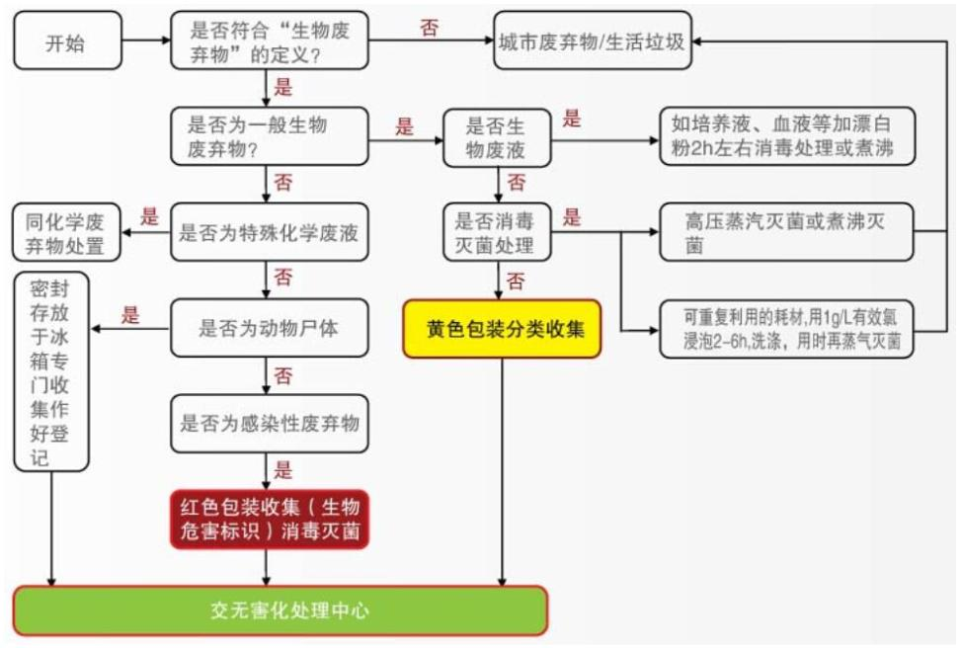

3
.2 医疗废弃物范围
范围：指从医院、诊所、卫生防疫保健等医疗单位排出的医疗
废弃物，属 1 号危险废弃物。生物废弃物也可视作医疗废弃物处置。
3
.3 医疗废弃物处置指引
分类收集
日产日清
5
2
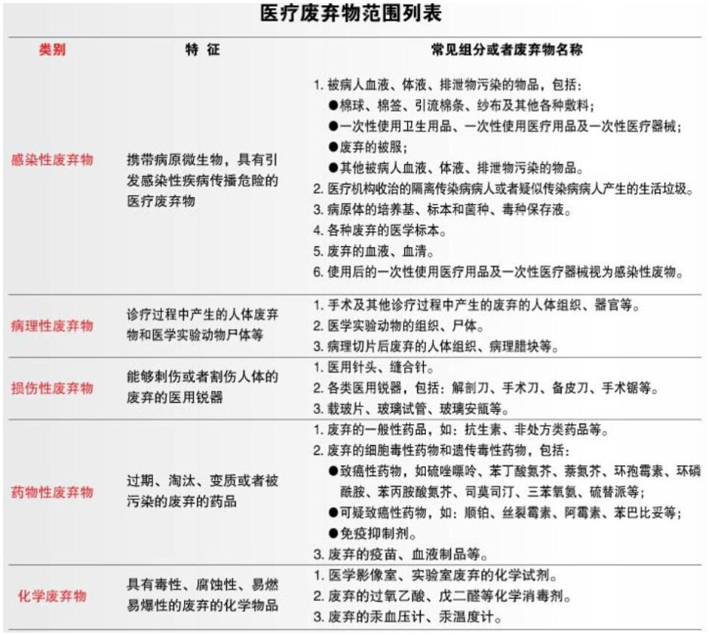

对有多种成份混合的废弃物，应按危害等级较高者处理
.紧急救护常识
4
发现事故，立即采取有效的应急措施控制影响范围，并向安全
工作领导小组报告。
.1 容器破碎及感染性物质溢出
立即戴上手套，用布或纸巾覆盖受感染性物质污染或受感染
性物质溢洒的破碎物品。
4

在上面倒上消毒剂，并使其作用适当时间。

用镊子将布、纸巾以及破碎物品清理掉。
用消毒剂擦拭污染区域。

将用于清理的布、纸巾和抹布等放在盛放污染性废弃物的容
器内。
4
.2 刺伤 切割伤 擦伤
受伤人员应脱下防护服，清洗双手和受伤部位，使用适当的

5
3
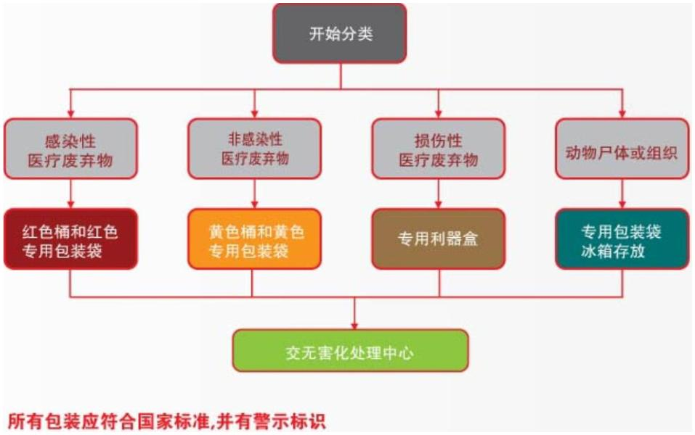

皮肤消毒剂（如 3%的双氧水），必要时进行医学处理。要记录受伤
原因和相关的微生物，并应保留完整适当的医疗记录。
4
.3 潜在感染性物质的食入
应脱下受害人的防护服并进行医学处理。要报告食入材料的
鉴定和事故发生的细节，并保留完整适当的医疗记录。
.4 潜在危害性气溶胶的释放（在生物安全柜以外）
所有人员必须立即撤离相关区域，任何暴露人员都应接受医

4

学咨询。应当立即通知实验室负责人。为了使气溶胶排出和使较大
的粒子沉降，在一定时间内（例如 1h 内）严禁人员入内。如果实验
室没有中央通风系统，则应推迟进入实验室（例如 24h）。

应张贴“禁止进入”的标志。过了相应时间后，在实验室负
责人的指导下来清除污染。应穿戴适当的防护服和呼吸保护装备。
.5 动物咬伤
4

实验室及动物房应备有急救箱。
一旦被动物咬伤或抓破皮肤，立即用肥皂水或 0.1%新洁尔灭
清洗伤口，然后用 70%酒精擦洗及浓碘酒反复涂拭，伤口一般不予
缝合或包扎，必要时使用抗生素和破伤风抗毒素。一处或多处皮肤
穿透性咬伤，要立即向主管领导汇报，并去医院就医，在医生建议
下使用相应疫苗。
4
.6 未装可封闭离心桶的离心机内盛有潜在感染性物质的离心管发
生破裂

如果机器正在运行时发生破裂或怀疑发生破裂，应关闭机器
电源，让机器密闭（例如 30min）使气溶胶沉积。如果机器停止后
发现破裂，应立即将盖子盖上，并密闭（例如 30min）。发生这两
种情况时都应通知实验室负责人。随后的所有操作都应戴结实的手
套（如厚橡胶手套），必要时可在外面戴适当的一次性手套。当清
5
4

理玻璃碎片时应当使用镊子，或用镊子夹着的棉花来进行。所有破
碎的离心管、玻璃碎片、离心桶、十字轴和转子都应放在无腐蚀性
的、已知对相关微生物具有杀灭活性的消毒剂内。未破损的带盖离
心管应放在另一个有消毒剂的容器中，然后回收。离心机内腔应用
适当浓度的同种消毒剂擦拭，并再次擦拭，然后用水冲洗并干燥。
清理时所使用的全部材料都应按感染性废弃物处理。
4
.7 在可封闭的离心桶（安全杯）内离心管发生破裂
所有密封离心桶都应在生物安全柜内装卸。如果怀疑在安全

杯内发生破损，应该松开安全杯盖子并将离心桶高压灭菌。另一种
方法是，安全杯可以采用化学消毒。
附：生物安全信息牌
5
5
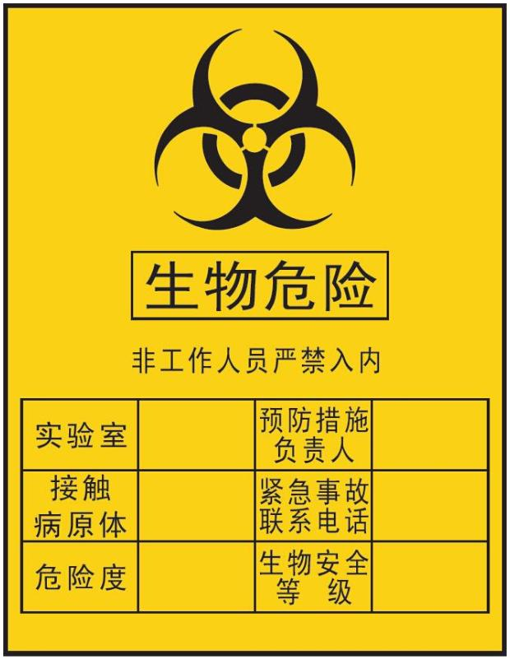

生化固废标签
5
6
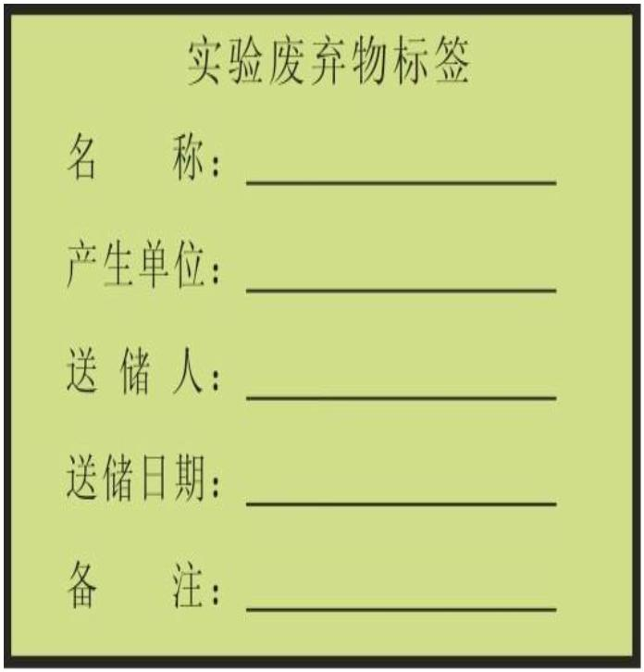

第五章 辐射安全类
1
.放射源的类型
根据放出粒子的类型，常用放射源可分为 α 放射源、β 放射源、
γ 放射源和中子（n）源四种。根据放射源的剂量，放射源又可分为：
、Ⅱ、Ⅲ、Ⅳ、Ⅴ类放射源，其中Ⅰ类放射源是极高危险源，Ⅱ
Ⅰ
类放射源是高危险源，Ⅲ类放射源是低危险源，Ⅴ类放射源是极低
危险源。
2
.危害
短时间大剂量的射线照射会导致人体机体的病变。
长时间小剂量的射线照射有可能产生遗传效应。
大量吸入放射性物质可能会导致人体内脏发生病变。
不论放射性物质从何种途径进入人体内，都会引起全身和主要
器官的内照射。
表 1 放射性防护常用单位
吸收剂量
D
表 征 任 何
当量剂量
H
有效剂量
E
辐射量
照射量 X
比释动能 K
各组织或器
官的当量剂
量与相应的
组织权重因
子的乘积和
总和
表征非带电
粒子在考察
的体积内交
给带电粒子
的能量
组织或器官
的平均吸收
剂量与辐射
权重因子的
乘积
表征 X、Y
在考察体积
内用于电离
空气的能量
辐 射 在 考
察 的 体 积
内 被 物 质
吸 收 的 能
量
剂量学含义
适用介质
适用辐射
SI 单位
空气
任何介质
任何介质
—
—
X、Y 射线 非带电粒子 任何辐射
_{C·kg-}1
任何辐射
Sv
任何辐射
Sv
Gy
rad
Gy
rad
曾用单位
R
rem
Rem
5
7
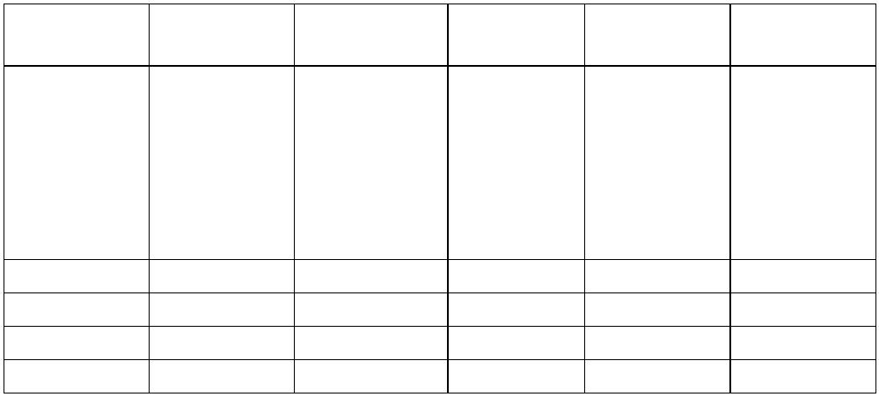

3
.放射性安全的标志
从事放射性工作的实验室，必须按照国家标准规定，所有放射
性工作场所及放射源的包装容器上都必须有警示标志。
4
4
.辐射防护
.1 防护标准
放射性防护的防护标准是用剂量限值来进行衡量的。
表 2 在计划照射下的剂量限值
受照群体
照射条件
剂量限值
0mSv(5 年平均，但起重任何一年
50mSv)
150 mSv
其它单个器官或组织 500 mSv
2
<
全身
眼晶体
放射性工作人员
2
<
mSv/ 余 下 妊 娠 期 间 ， 内 照 射
1/20ALI#
孕妇
有计划的特殊照射
全身
一次 100 mSv
1
1
mSv（特殊情况下，5 年平均值为
mSv）
一般公众
眼晶体
15 mSv
*
参照国家标准 GB18871—2002；50 mSv 为放射性核素的年摄
入量。
.2 外照射防护措施
时间防护：减少接触时间。每次受到辐射剂量的大小与接触
时间成正比，接触时间愈长，受到辐射剂量愈大。
距离防护：增大与放射性物品源的距离。辐射剂量与距离的
4

5
8
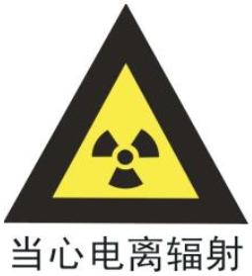
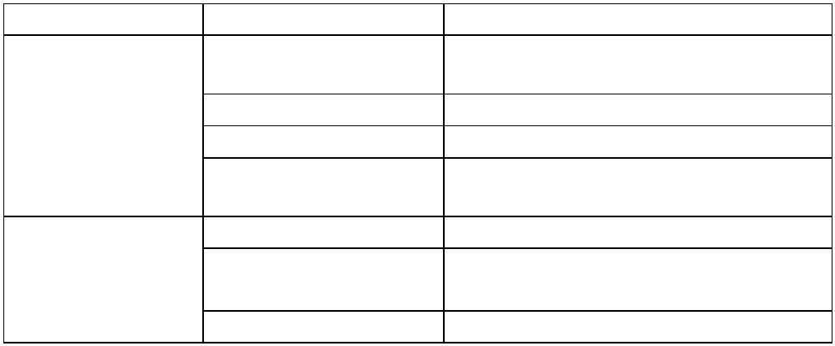

平方成反比。

屏蔽防护：不同的射线对屏蔽的要求也不同。α 射线只要一
张纸就可以挡住；β 射线用有机玻璃可以挡住，而 γ 射线则要求用
混凝土、铅砖、铅屏风等作防护层。一般在放射物品源和人体之间
放置 7 个半值层厚度的屏蔽物，就可使剂量率降低至 1%。

源项控制：限制次生放射源产生，降低使用放射源的能量。
源项的引入，严格执行审管机构的源项准购许可程序，实行基层主
管、辐射防护部门逐层审核，确保源项的引入符合实践正当化要求，
并从源头控制引入核素的总活度。
4
.3 内照射防护措施
防止进入人体：放射性物质进入人体的途径包括呼吸道吸入、
消化道进入、皮肤或粘膜（包括伤口）侵入。

阻隔食入途径
防止放射性尘埃由消化系统进入体内。工作时必须戴防护手套、
口罩；工作完毕立即洗手漱口；禁止在实验室吃、喝、吸烟。

阻隔吸入途径
防止放射性颗粒由呼吸系统进入体内。实验室应有良好的通风
条件，实验室中煮沸、烘干、蒸发等均在通风棚中进行，处理粉末
物质应在防护箱中进行，必要时还应戴过滤型呼吸器。实验室应用
吸尘器或扫把经常清扫，以保持高度清洁，遇到污染物应慎重妥善
处理。

阻隔由皮肤和创伤侵入途径
防止放射性物质通过皮肤进入体内。实验中应小心仔细，不要
让仪器物品，特别是沾有放射性物质的部分割破皮肤。操作时应戴
手套，遇有小伤口时，一定要妥善包扎好，戴好手套再工作，伤口
较大时应停止工作。不要用有机溶剂洗手或涂敷皮肤，以防增加放
射性物质进入皮肤的渗透性能。
5
9

5
.放射源的使用与操作

从事与放射性同位素、射线装置有关工作的职业工作人员必
须年满 18 岁，经职业健康检查，符合放射工作人员的职业健康要求。
凡从事放射性工作的人员，在上岗前必须仔细阅读《苏州大
学放射性同位素与射线装置安全和防护管理办法》并遵照执行。
放射工作人员须参加卫生行政主管部门或环境保护主管部门

组织的定期培训，考核合格，取得《辐射工作人员培训合格证》方
可上岗操作，超过有效期的需接受复训。

放射工作人员在岗期间必须接受个人剂量监测和职业健康检查。
临时或短期参加放射性工作的人员，在从事放射性工作前要
经过必要的、规范的培训，并考核合格才能上岗。
学生在从事涉辐实验前，必须接受指导教师提供的防护知识
培训和安全教育，指导教师对学生负有监督和检查的责任。
使用放射性同位素和射线装置的单位须经学校报政府环保部

门审批，获得《辐射安全许可证》。涉辐场所需设置明显的放射性
标识，并对放射源实行专人管理和记录。

使用放射性同位素和射线装置必须在经批准的辐射工作场所
进行，不得以任何理由在未经批准的非辐射工作场所使用。
建立放射性同位素和射线装置的台帐管理和日常领用登记制

度，定期对放射性同位素和射线装置进行全面的核对和盘查，要做
到账物相符，并每个季度向学校主管部门上报。

放射性同位素单独存放，不得与易燃、易爆、腐蚀性物品等
混放。贮存场所采取防火、防水、防盗、防射线泄露等安全措施。
不单独进入含源场所。进入实验区域，一定要确保防护监控
系统、安全联锁、报警装置等正常。
不带闲杂人员进出含源场所。贮存、领取、借用、归还放射
性同位素时，须当场检查，核对信息，做到账物相符。

6
0

辐射工作人员在从事放射性实验时，必须采取必要的防护措
施，规范操作，尽可能减少与放射源的接触时间，避免空气污染、
表面污染及外照射事故的发生；并正确佩带个人剂量计，接受个人
剂量监测。

任何形式封装的放射源均不得用手接触，取放放射源必须使
用专用镊子或托盘等专用工具。
操作 X、β 放射源时应佩戴防护眼镜，切忌用眼睛直视活性区。

6
.放射性废物的处置
严格区分放射性与非放射性废物，妥善保存实验产生的放射性
废物，严禁随意丢弃。放射性废源、废弃物和废射线装置应按照国
家的有关标准做好分类和记录，内容包括：种类、核素名称、数量、
活度、购置日期、状态（气态、液态、固态）、物理和化学性质（可
燃性、不可燃性）等。放射性废物必须或按照有关要求进行处置，
向学校主管部门申报，并办理相关手续。
禁止将放射性废弃物与其他废弃物混存
分类收集
所有包装符合国家标准，有辐射标识和文字说明，防漏、防水
6
1
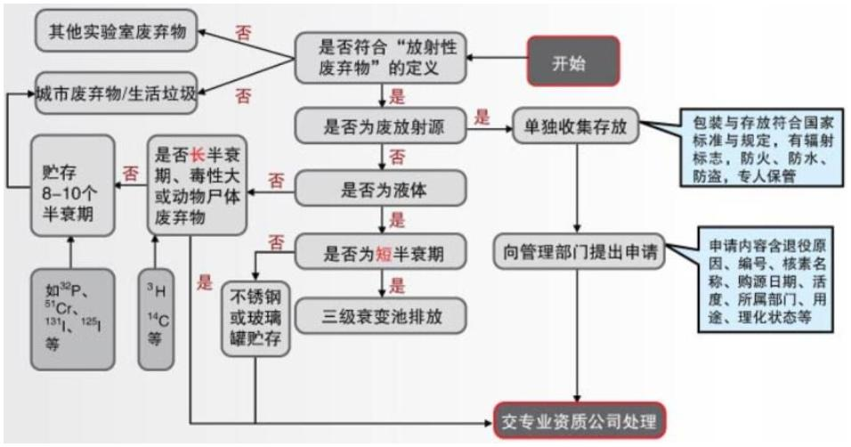
7
.放射性事故的紧急处理

发生放射性事故后，第一时间报告所在单位领导和学校主管
部门、保卫处，并采取妥善措施，减少和控制事故的危害和影响。
一旦发生放射事故（放射源被盗、丢失、严重污染、超剂量

照射或射线伤害事故等），必须立即启动本单位相应等级的事故应
急处理预案，同时向学校主管部门和保卫处报告，由学校主管部门
和保卫处向当地公安、环保、卫生等行政主管部门报告。

清理事故源，防止事故的继续蔓延扩大。例如，遇到盛装放射
性材液的容器有裂缝，放射性溶液正在往外泄漏时，首先应及时将放
射性材液转移到安全容器中。遇到强辐射源时应首先组织附近人员立
即退出现场，然后研究处理措施以做到有组织有计划的清除事故。

若遇到放射源跌落、封装破裂等意外事故，应及时关闭门窗
和所有的通风系统，立即向单位领导和上级有关部门报告，启动应
急响应，并通知附近工作人员迅速离开，严密管制现场，严禁无关
人员进入，控制事故影响的区域，减少和控制事故的危害和影响，
认真检查出事地点及附近的污染情况。
6
2

